Утверждена
постановлением администрации
городского округа город Михайловка
Волгоградской области
(наименование документа об утверждении,
включая наименование органа местного самоуправления,
принявшего решение об отверждении схемы)

от 30.11.2020 № 2848

Схема прилегающей территории

- Местоположение прилегающей территории (адресные ориентиры)
___ул. Украинская,82 а , г. Михайловка, Волгоградская обл.
- Кадастровый номер объекта, по отношению к которому устанавливается
прилегающая территория 34:37:010226:101
- Сведения о собственнике и (или) ином законном владельце здания, строения, сооружения, земельного участка, а также уполномоченном лице: Оболонин В.Р.
- Площадь прилегающей территории: 142 (кв.м)
- Вид разрешенного использования земельного участка по отношению к которому устанавливается прилегающая территория: под строительство автомойки, для размещения и эксплуатации объектов автомобильного транспорта и объектов дорожного хозяйства.

- Наличие объектов (в том числе благоустройства), расположенных на
прилегающей территории, с их описанием ----
- Площадь озелененной территории ( при ее наличии _______кв.м), состав озеленения (при наличии -деревьев -_____ шт, газон, цветники -_____кв.м)

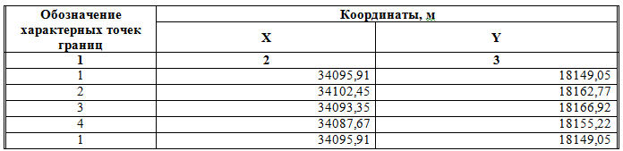

Графическая часть
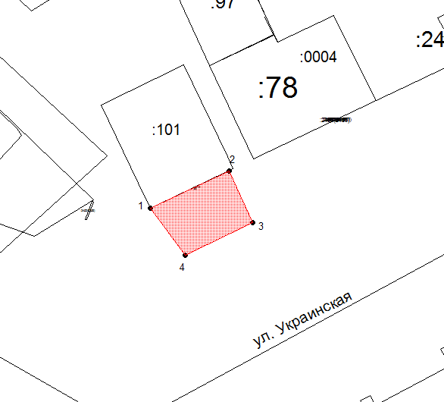
Масштаб 1:500

Заявитель _______________ _____________________________________________________
(подпись) (расшифровка подписи)

М.П.
(для юридических лиц и индивидуальных предпринимателей)

Условные обозначения:
______________ | граница прилегающей территории ( отображается красным цветом)
.1 | поворотная точка границ прилегающей территории ( отображается красным цветом)
34:37:010226:101 | кадастровый номер земельного участка ( объекта недвижимости), по отношению к которому устанавливается прилегающая территория (отображается синим цветом)
34:37:010226 | кадастровый квартал (отображается черным цветом)
______________ | граница кадастрового квартала ( отображается черным цветом)
- - - - - - - - - - | границы объектов, расположенных на прилегающей территории ( отображается черным цветом)

